«МЫ - РОССИЯНЕ!»

Под таким названием в группе «Ромашка» состоялся фестиваль национальных культур. Нашу группу без оговорок можно назвать многонациональной, именно поэтому мы решили провести фестиваль Дружбы – праздник для взрослых и детей. А главные гости на нем – веселье и радость общения.

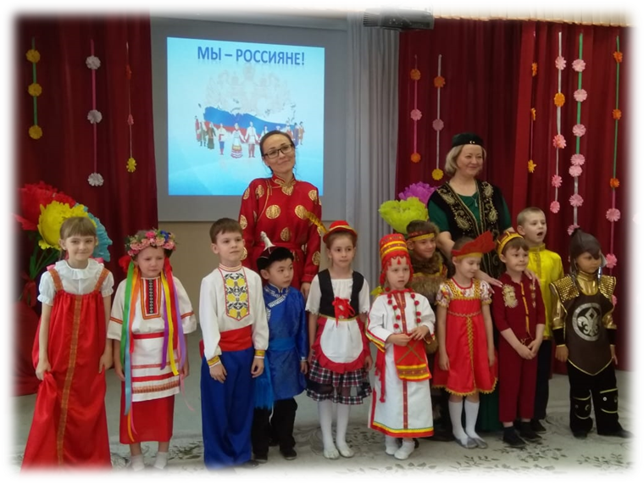

Процесс подготовки к данному фестивалю начался задолго до его представления: составлялись сценарии, распределялись роли, проводились родительские консультации. Большую роль здесь сыграли родители, бабушки и дедушки. За время подготовки к мероприятию наши дети познакомились с танцами, национальной одеждой, кухней, особенностями культуры народов, которые они представляли. Были сшиты, приобретены и представлены костюмы, национальные блюда, оформлена выставка предметов народного быта и национальных жилищ. В музыкальном зале зазвучали песни и музыка народов России. Дети представили мордовскую, бурятскую, немецкую, чукотскую, украинскую, русскую, казахскую и татарскую культуры. Рассказали о традициях и обычаях, народных праздниках. Звучали песни, разыгрывались сценки, проводились игры, задорные танцы. А какой аромат разносился от национальных блюд. Бовы, блины, чак-чак, каравай, баурсаки, штрудель, сало были представлены в соответствии с национальными традициями их приготовления. Этот фестиваль стал итогом большой работы группы по национально-патриотическому воспитанию. Большой вклад в подготовку и проведение внесли семьи наших воспитанников. Фестиваль получился очень теплым, домашним, что особенно важно, когда в мире разгораются межнациональные конфликты. Нам на сибирской земле нечего делить, зато есть, чем делиться. Творческий парад завершился музыкально - хороводной композицией Участники и гости фестиваля собрались в один общий хоровод, где каждый сегодня почувствовал себя неотъемлемой частью одной большой семьи под названием Россия. 